盱眙小雲山漢墓陳君孺、巨田侯考
周運中
復旦大學歷史地理研究中心

江蘇省盱眙縣東部的馬壩鎮東陽村有秦漢東陽縣城遺址，有東西兩城，共1.5平方公里。1990年東陽城西北小雲山西一號漢墓出土漆器上朱書有“壽萬歲、宛樂未央、人符（富）貴”、“巨田萬歲”、“東陽廬里巨田侯外家”等，又出土有一方銅印，雙面陰文，正面是“陳何賈”，背面是“陳君孺”（如下圖）。發掘報告認爲該墓年代不晚于西漢中期，墓內沒有五銖錢，年代似在武帝劉徹元狩五年（前118年）之前。巨田侯，史書無載，報告認爲和陳嬰有關，《漢書·項羽本紀》：“項梁乃以八千人渡江而西。聞陳嬰已下東陽，使使欲與連和俱西。陳嬰者，故東陽令史，居縣中，素信謹，稱爲長者。東陽少年殺其令，……遂强立嬰爲長，縣中從者得二萬人。少年欲立嬰便爲王，异軍蒼頭特起。……于是衆從其言，以兵屬項梁。項梁渡淮，黥布、蒲將軍亦以兵屬焉。凡六七萬人，軍下邳。”據《史記·高祖功臣侯者年表》，漢高祖劉邦六年十二月甲申封陳嬰爲堂邑侯，第二代恭侯祿，第三代夷侯午，第四代季須“侯須坐母長公主卒，未除服奸，兄弟爭財，當死，自殺，國除。”堂邑縣治今南京市六合區，離東陽城不遠。陳嬰家族封侯86年（前201—116年），所以該墓可能和陳嬰有關。
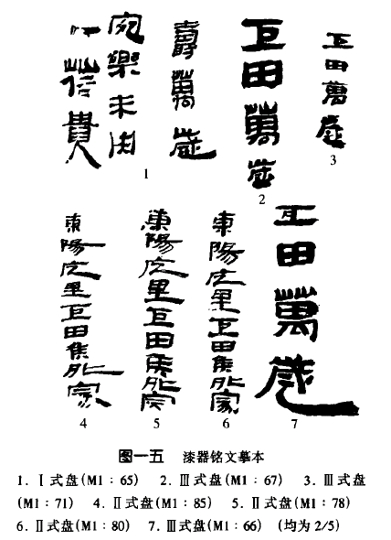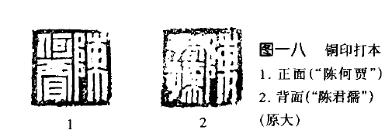
按《史記》卷一百二十四《游俠傳》：“自是之後，爲俠者極衆，敖而無足數者。然關中長安樊仲子，槐里趙王孫，長陵高公子，西河郭公仲，太原鹵公孺，臨淮兒長卿，東陽田君孺，雖爲俠而逡逡有退讓君子之風。”清代揚州學派著名學者焦循的《邗記》卷五專考歷代揚州人物，開頭一段是：
兩漢廣陵人，傳者最少。召平見《項羽本紀》，東陽寧君見《高帝紀》，前漢惟此二人而已。《游俠傳》有東陽田君孺，《正義》雲：“東陽蓋貝州歴亭縣者，爲近齊。”按漢《地理志》：臨淮有東陽，清河亦有東陽。清河在唐爲貝州歴亭。貝州之屬縣，開皇十六年分武城置。《正義》以田爲齊姓，必爲齊人，故疑其爲貝州歴亭，近齊之地。乃上雲臨淮兒長卿，此東陽次臨淮下，以爲臨淮之東陽也。《漢書》作陳君孺。陳嬰爲東陽令史，東陽有陳姓舊矣。田叔，趙之陘城人，田之爲姓，不必盡在齊矣。
《史記》的田君孺，《漢書》作陳君孺，田、陳上古音相通，田齊即出自陳國。小雲山一號漢墓和《史記》成書時間相當，東陽陳君孺無疑即此墓銅印上的陳君孺。一般來說印章屬于私人物品，所以小雲山一號漢墓的主人很可能就是陳君孺或他的家人。
揚雄《方言》卷一雲《方言》卷一雲：“碩、沈、巨、濯、訏、敦、夏、于，大也。齊、宋之間曰巨、曰碩。”巨在西漢只是方言，《史記·楚元王世家》:“始高祖微時，嘗辟事，時時與賓客過巨嫂食。”司馬貞《索隱》：“《漢書》作‘丘’，應劭雲‘丘，姓也’。孟康雲‘丘，空也。兄亡，空有嫂也’。今此作‘巨’，巨，大也，謂長嫂也。劉氏雲‘巨，一作丘’。”劉邦原籍沛縣正是在齊、宋之間，他也稱大爲巨，丘是形訛。《史記·田叔列傳》：“田叔者，趙陘城人也。其先，齊田氏苗裔也。叔喜劍，學黃老術于樂巨公所。”巨公就是大公，《史記·樂毅列傳》說：“而樂氏之族有樂瑕公、樂臣公，趙且爲秦所滅，亡之齊高密。樂臣公善修黃帝、老子之言，顯聞于齊，稱賢師。太史公曰：始齊之蒯通及主父偃讀樂毅之報燕王書，未嘗不廢書而泣也。樂臣公學黃帝、老子，其本師號曰河上丈人，不知其所出。河上丈人教安期生，安期生教毛翕公，毛翕公教樂瑕公，樂瑕公教樂臣公，樂臣公教蓋公。蓋公教于齊高密、膠西，爲曹相國師。”樂臣公、樂巨公都以黃老術聞名，又都是齊國人，時代也相當，所以樂臣公無疑即樂巨公。臣、巨形近，從上文巨嫂訛爲丘嫂來看，樂臣公即樂巨公之形訛。墨家首領稱巨子，見《呂氏春秋》的《孟春紀·去私》和《離俗覽·上德》，這當然不是秦地方言，而是沿用東方墨家的說法。墨子國籍有宋、魯兩說，不管是魯，還是宋，都在齊、宋之間。地名上也證據，如巨野澤。陳、田相通，所以“巨田”就是“大陳”之意，無疑是陳嬰家族。陳君孺和陳嬰同姓，巨田侯外家不是陳姓，所以陳君孺墓中的漆器是外姓所贈。
東陽縣，先秦已設，今見楚國印章上有“東陽□大夫”一職，說明東陽至少爲縣級。項梁的軍隊有三分之一出自東陽縣，說明此縣在秦代也是大縣，所以漢初還設有東陽郡，前人以爲是秦漢之間置，周振鶴師認爲爲高祖六年置。《漢書·地理志》記載漢成帝元延、綏和年間東陽縣所在的臨淮郡共29縣、1237764口，平均一縣42682口。天長市安樂鎮紀莊19號西漢墓出土木牘《戶口簿》記載“口四萬九百七十少前”，該墓北鄰東陽城，無疑是東陽縣數據，說明西漢中期東陽縣的人口早已超過西漢末年臨淮郡平均人口。東陽縣附近較爲富庶，所以能够産生陳君孺這樣的豪俠。據《中國文物地圖集·江蘇分册》，堂邑城即今南京市六合區的走馬嶺城址，東陽城至堂邑城直綫距離不到60公里，二縣接壤，陳君孺聯結堂邑侯外家，這也很正常。墓內除2件銀器、7件玉器外，還有一把鐵刀和兩把鐵劍置于墓主右手位置，爲墓主生前使用，這也符合墓主的游俠身份。發掘報告認爲墓主爲有可能是陳嬰後代，現在看來這個推測不正確。
至于陳君孺是否和陳嬰同宗，還不能肯定，因爲陳姓在廣陵、臨淮二郡是第一大姓。《後漢書》卷五十六《陳球傳》記載淮浦縣（治今淮安市東）人陳屯、陳亹、陳球、陳瑀、陳珪、陳登五世，陳瑀、陳登在漢末江淮政局中都是重要人物。《魏書》卷二十二《陳矯傳》說東陽縣人陳矯追隨廣陵太守陳登，其後代都在魏晋中朝爲官。揚州東風磚瓦廠九號西漢晚期墓出土漆盤、漆耳杯底部所書“陳”，可能爲墓主姓氏。1979年邗江縣出土大漆案底部刻“田長君”三字，田即陳。

國家文物局主編：《中國文物地圖集·江蘇分册》，中國地圖出版社，2008年，上册第263頁，下册第619頁。
盱眙縣博物館：《江蘇東陽小雲山一號漢墓》，《文物》2004年第5期。
[清]焦循：《邗記》，廣陵書社，2003年，第55頁。
韓自强：《安徽阜陽博物館藏印選介》，《文物》1988年第6期。黃盛璋：《關于安徽阜陽博物館藏印的若干問題》，《文物》1993年第6期。
周振鶴：《西漢政區地理》，人民出版社，1987年，第34頁。
天長市文物管理所、天長市博物館：《安徽天長西漢墓發掘簡報》，《文物》2006年第11期。
揚州博物館：《揚州東風磚瓦廠八、九號漢墓清理簡報》，《考古》1982年第3期。
揚州博物館、邗江縣文化館：《揚州邗江縣胡場漢墓》，《考古》1980年第3期。 （周運中，復旦大學歷史地理研究中心博士研究生）

